

**Sperrveröffentlichung zur Technologie der Kassenfix Software**

**Inhaltsverzeichnis:**

**1.** **Einleitung**

**2.** **Überblick der Softwarearchitektur**

**1. Einleitung**

Ziel dieser Dokumentation ist es, den aktuellen Stand der Technik festzuhalten und eine Sperrveröffentlichung zu erstellen. Das Dokument enthält dabei die Technische Spezifikation und Architekturbeschreibung der Kassenfix- Software.

**Zweck der Software**

Die Kassenfix-Software ist ein Kassensystem, das speziell für die Gastronomie entwickelt wurde. Sie besteht aus einem **Frontend** und einem **Backend**, die als App zusammengefasst auf Windows-, Android- und iOS-Geräten installiert werden kann. Das System ist so konzipiert, dass genau ein Hauptgerät als zentraler Ausgangspunkt fungiert und es ermöglicht, zusätzliche Geräte unkompliziert einzubinden, sofern diese über das lokale WLAN-Netz verbunden sind.

**Allgemeiner Funktionsumfang**

Durch das **webbasierte Frontend** bietet die Kassenfix-Software eine hohe Flexibilität und Benutzerfreundlichkeit. So können zusätzliche Geräte im selben lokalen WLAN-Netzwerk einfach durch das **Scannen eines QR-Codes** verknüpft werden. Es ist keine separate App-Installation auf den zusätzlichen Geräten erforderlich; ein einfacher Zugriff über einen Browser genügt. Dadurch wird das Frontend ohne Installationen und Software-Downloads auf neue Geräte repliziert (so viele wie man möchte), was sowohl die Wartung als auch die Versionskontrolle erheblich vereinfacht.

Diese Funktionalität ermöglicht es den Nutzern, auf verschiedenen Geräten immer die **aktuelle Version** zu nutzen, **ohne** sich um **Softwareaktualisierungen** kümmern zu müssen. Die Verknüpfung weiterer Geräte erfolgt nahtlos und benutzerfreundlich, wodurch der Arbeitsalltag in der Gastronomie effizienter wird

**2. Überblick der Softwarearchitektur**

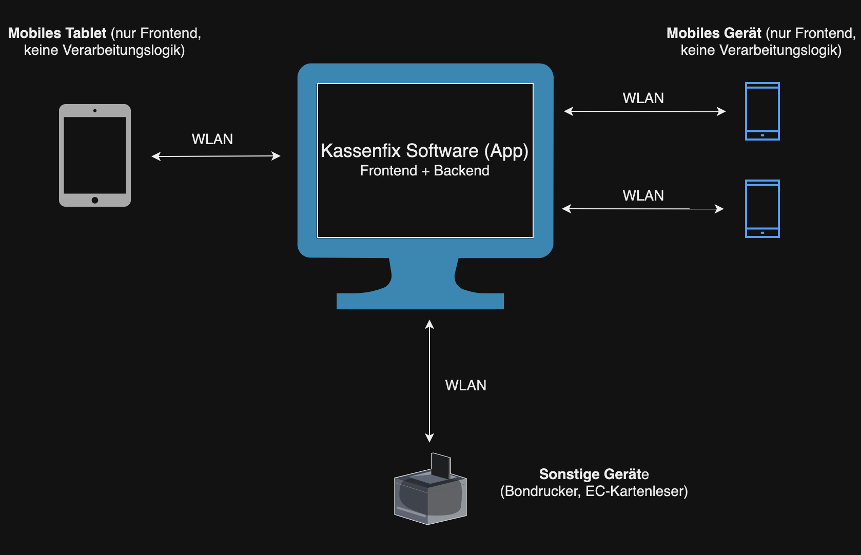

**Frontend**

Die Software ist als modulares Kassensystem konzipiert und basiert auf einer klaren Trennung zwischen dem Frontend und dem Backend. Das Frontend ist webbasiert und wurde in Angular unter Verwendung von TypeScript entwickelt. Die Struktur des Frontends ermöglicht eine flexible Nutzung auf verschiedenen Geräten wie Tablets und Smartphones. Durch die Web-Oberfläche können zusätzliche Geräte über das lokale Netzwerk unkompliziert mit dem Hauptgerät verbunden werden. Für die Installation ist auf diesen Geräten keine spezielle App erforderlich; der Zugriff erfolgt direkt über den Browser. Ein QR-Code vereinfacht die Verbindung zusätzlicher Geräte, die somit ohne Installation und manuelle Einrichtung auf das Kassensystem zugreifen können. Die zusätzlichen Geräte agieren dabei ausschließlich als Benutzeroberflächen und führen selbst keine Verarbeitungslogik aus. Da das Frontend auf den zusätzlichen Geräten nichts anderes als eine Website ist, können theoretisch unendlich viele Web-Oberflächen an die Hauptkasse angeknüpft werden. Dies ist vergleichbar mit einem Touch-Bildschirm oder einer Tastatur, die an einen Computer angeschlossen wird, nur ohne Kabel und übers WLAN. Ohne die Verarbeitungslogik des Hauptgeräts, können auf der Oberfläche keine Aktionen im Kassensystem durchgeführt werden.

**Backend**

Das Backend der Software ist in Node.js entwickelt und übernimmt die vollständige Verarbeitungslogik des Kassensystems. Sämtliche Berechnungen für die Rechnungslegung, die Datenspeicherung, TSE (Technische Sicherheitseinrichtung) und die Koordination der Synchronisation werden zentral im Backend (auf dem Hauptgerät) ausgeführt, das ausschließlich auf dem Hauptgerät läuft. Das Hauptgerät fungiert dabei als „Hauptkasse“ und ist das einzige Gerät, das die Daten verarbeitet und steuert. Alle verarbeiteten Informationen, die über das Backend generiert werden, werden an die zusätzlichen Geräte gesendet. Diese verbundenen Geräte kommunizieren dabei ausschließlich mit dem Hauptgerät und nicht untereinander. Durch diese Architektur wird sichergestellt, dass alle Informationen konsistent und synchron bleiben, ohne dass auf den zusätzlichen Geräten eine eigenständige Verarbeitung notwendig ist.